Jueves
29
de Abril

3° de Secundaria
Matemáticas

Variaciones diversas

Aprendizaje esperado: Resuelve y plantea problemas que involucran ecuaciones lineales, sistemas de ecuaciones y ecuaciones de segundo grado.

Énfasis: Interpretar gráficas de variaciones diversas.

¿Qué vamos a aprender?

Se te recomienda tener cerca tu cuaderno para tomar las notas necesarias, así como lápiz, regla y una goma.

Durante esta sesión realizarás un análisis a partir de situaciones de variación planteadas en contextos específicos.

En éstas se observa la dependencia del valor de una de las variables o cantidades respecto del valor de la otra.

De igual modo, se explorarán aspectos como valores positivos y negativos; crecimiento, decrecimiento, velocidad de crecimiento, intervalos de crecimiento, así como valores máximos y mínimos.

Estudiarás la variación y la dependencia entre variables a partir de registros y de gráficas de los datos en distintos casos.

¿Qué hacemos?

¿Cómo es la evolución de la presión arterial de un paciente al momento de ser internado?

¿Cuáles son los cambios en la frecuencia cardíaca de una persona al hacer alguna actividad física?

¿Cómo son los alargamientos experimentados por un cuerpo metálico, por ejemplo, estirar un resorte entre los límites de la elasticidad perfecta?

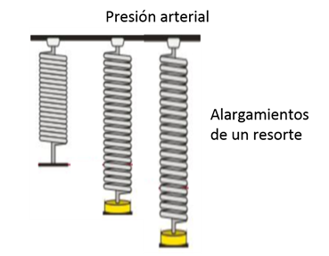

¿Cómo es la construcción de un muro durante cierto tiempo y con determinado número de albañiles?

Entre otras variaciones, según sea el caso.

Para el estudio de la variación por medio de las gráficas, se parte desde las características de la representación cartesiana. De este modo, se analiza globalmente el comportamiento de las variables para hacer inferencias o anticipaciones sobre una situación que representa.

Por ejemplo, a un paciente internado en un hospital se le monitorea la presión arterial de manera continua. Es decir, el movimiento de contracción del corazón.

Es así como la siguiente gráfica muestra la evolución de la presión arterial a partir del momento de ser internado.

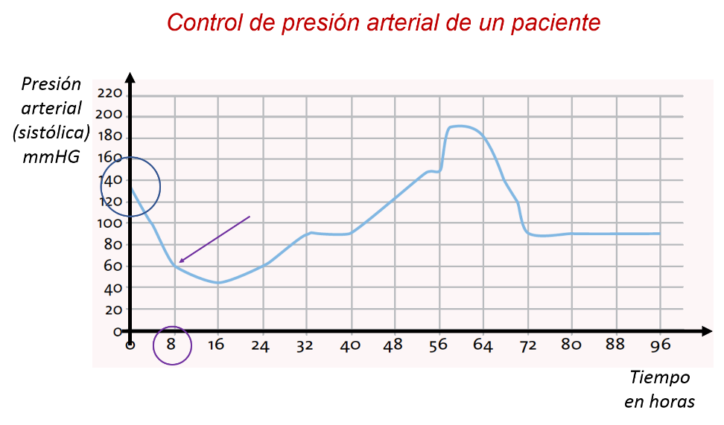

A partir de los datos en la gráfica: ¿Cuánto tuvo de presión arterial sistólica el paciente al momento de ser internado?

De acuerdo con los datos de la gráfica, el paciente ingresó con una presión arterial de 130.
¿Y cuánto se registró de presión arterial a las 8 horas de haber ingresado?

La gráfica indica que, a las 8 horas, su presión arterial era de 60.

Se sabe que la presión arterial es la fuerza ejercida de la sangre al circular por las arterias y que, con cada latido del corazón, la sangre viaja a través del sistema circulatorio hacia el cuerpo.

Pero, ¿durante cuánto tiempo se tomaron los datos de la presión arterial del paciente?

Se tiene que verificar en la gráfica para saberlo.

Se registraron los datos de la presión del paciente durante 96 horas.

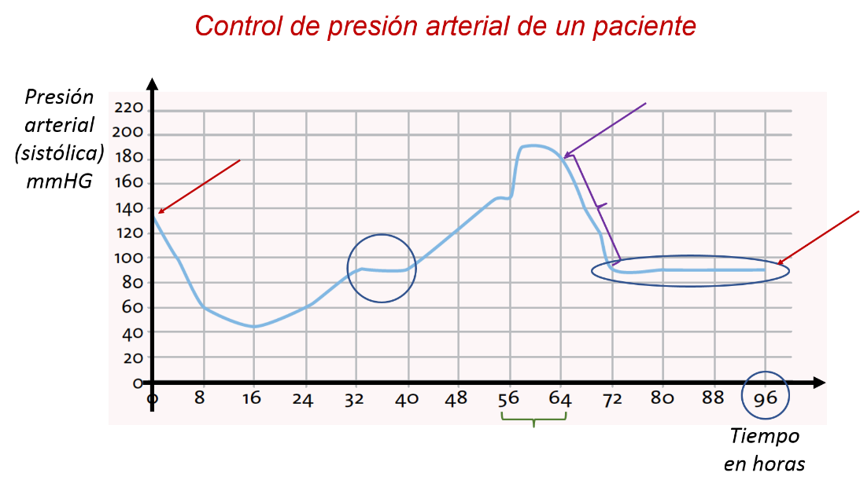

Entonces, se puede afirmar que se registraron los datos de su presión arterial durante 4 días.

Sin embargo, ¿cuáles son los valores entre los que osciló la presión arterial del paciente?

Osciló entre 130 y 90 milímetros de Mercurio.

¿Y en cuál periodo de tiempo el valor de la presión estuvo aumentando?

Durante distintos periodos: de 16 a 32 horas, de 40 a 56 horas, y entre las 56 y 64 horas.

Así también, se puede saber durante qué periodos de tiempo disminuyó su presión.

Durante las primeras 8 horas y durante el tiempo registrado entre 64 horas y las 72 horas.

Y se sabe si durante algún tiempo su presión arterial se mantuvo constante. Después de las 72 horas —es decir, a los 3 días de estar internado—, se mantuvo constante durante 24 horas.

También se sabe que durante un lapso aproximado de 8 horas se mantuvo constante su presión arterial, entre las 32 y 40 horas de ingresar al paciente.

Pero ¿cuál fue su presión una hora antes de ser internado?

De acuerdo con la tendencia de la gráfica, se podría estimar que se registraron más de 130 mm Hg de presión arterial.

Aunque la gráfica no lo indique explícitamente, se espera que tenga una tendencia. De este modo, ¿qué se puede estimar sobre la presión arterial del paciente, una hora después de que fue dado de alta?

Se estima que su presión arterial seguía constante, en 90 milímetros de Mercurio.

Como puedes darte cuenta con la gráfica es posible obtener toda esta información sobre las variaciones de presión arterial.

Por medio de la gráfica se estudian distintas características de la función correspondiente a esta situación específica. Por ejemplo, los intervalos en donde aumenta o disminuye la presión, los valores máximos y mínimos, así como la variación en distintos momentos del día.

Para el siguiente caso analizarás variaciones diversas, pero entre dos magnitudes lineales, es decir, que su representación gráfica sea una línea recta.

Es así como se analiza el alargamiento de un resorte y conocer su representación gráfica por medio de una línea recta.

Se puede mostrar cómo los alargamientos experimentados por un resorte, entre los límites de la elasticidad, son directamente proporcionales.

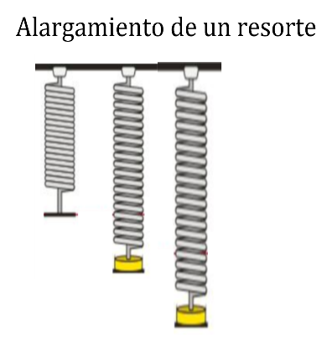

Esto significa que, ante el alargamiento de un resorte: si la fuerza aumenta, la longitud del alargamiento aumenta.

Y si la fuerza disminuye, la longitud del alargamiento disminuye.

Asimismo, la siguiente gráfica da lugar a las distintas longitudes del resorte a partir de la fuerza aplicada.

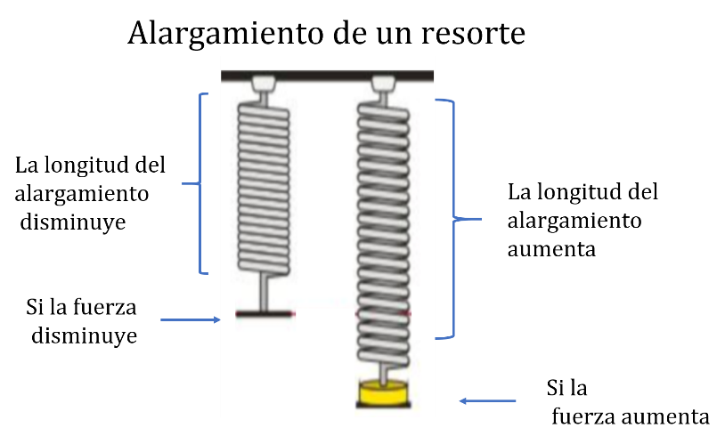

Responde las siguientes preguntas.

Tras analizar la gráfica, ¿en dónde se localiza el resorte cuando aún no se le aplica ninguna fuerza?

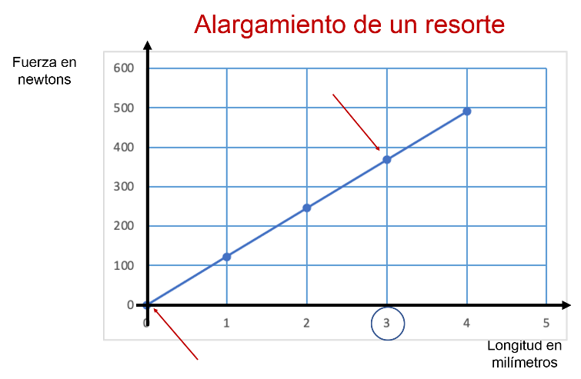

Justo en el punto donde inicia la gráfica, es decir, en la coordenada (0,0).

Y a ese punto se le conoce como origen. Pero ¿en algún momento la longitud del resorte disminuyó?

No, en la gráfica no se muestra alguna disminución. Al contrario, va en aumento.

Y cuando la gráfica va en aumento, representa que el peso aplicado siempre fue constante.

Sin embargo, cuando al resorte se le aplicó una fuerza de 369 newtons, aproximadamente, ¿de cuánto fue la longitud del alargamiento?

El resorte tuvo un alargamiento de 3 milímetros.

Para estirar un objeto elástico —en este caso un resorte de metal—, la fuerza requerida es directamente proporcional a la extensión del resorte. Por lo tanto, la gráfica es lineal.

Entonces, si se tiene que la fuerza aplicada es constante y la longitud del alargamiento fuera de 5 milímetros, la fuerza aplicada en newtons sería de aproximadamente 615

Como se registra en la gráfica, cuando la longitud del alargamiento es de 1 milímetro, la fuerza aplicada es igual a 123 newtons, aproximadamente.

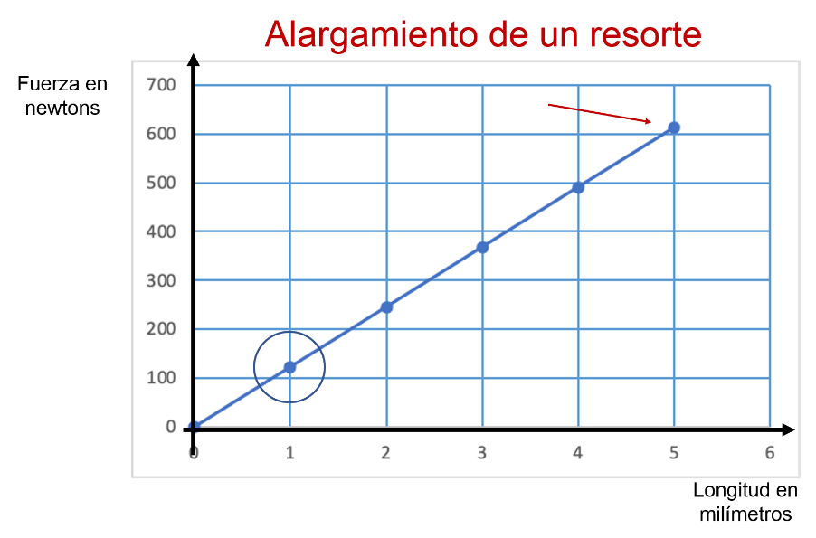

Entonces para 5 milímetros la fuerza aplica es de aproximadamente 615 newtons.

Revisa la siguiente situación:

La situación 1 indica que:

En un programa para la asignatura de Educación Física en Aprende en casa III, Lesley realizó una serie de ejercicios y tras concluir el maestro de la sesión midió su frecuencia cardíaca.

Se le tomó la frecuencia cardíaca durante tres momentos:

La primera fue en reposo, estando de pie.

La segunda, después del ejercicio.

Y la tercera, luego de reposar un minuto.

Para el primer registro de la frecuencia cardíaca, estando en reposo, se colocó la yema del dedo índice en un extremo del cuello, localizando así la arteria carótida y sentir las pulsaciones.

Una vez ubicada la vena se contaron 15 segundos las pulsaciones y el resultado se multiplicó por cuatro.

Fueron 25 pulsaciones.

Entonces, se sabe que su frecuencia cardíaca en reposo fue de 100 latidos por minuto.

Observa el siguiente video para conocer los ejercicios que se realizaron, del minuto 03:19 al 05:45.

- Ruleta de habilidades y destrezas motrices
https://youtu.be/o7sWyc_TsZE

Ya se sabe que su frecuencia cardíaca fue de 160 latidos por minuto, pero en la tercera toma su frecuencia bajó porque se esperó un minuto para recuperarse después de hacer los ejercicios, y así recuperar el ritmo a través de la respiración. Y fueron 20 pulsaciones.

Entonces, la frecuencia cardíaca fue de 80 latidos por minuto.

Con los datos obtenidos se tiene una gráfica para responder las siguientes preguntas.

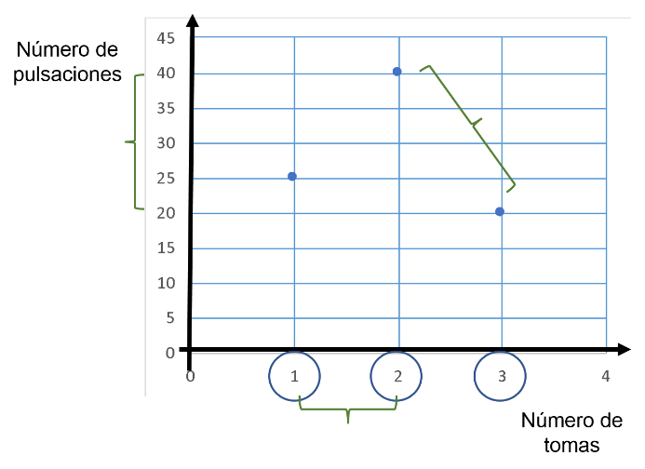

¿En cuántas ocasiones se contaron las pulsaciones para medir tu frecuencia cardíaca?

En tres ocasiones.

¿Y entre qué valores osciló el número de pulsaciones?

Como se reconoce en la gráfica, osciló entre las 20 y 40 pulsaciones.

Por lo tanto, se puede saber durante cuál periodo el valor de las pulsaciones aumentó.

Sí, entre la primera y segunda toma, es decir, cuando pasó de estar en reposo a realizar los ejercicios.

¿Y cuándo disminuyó?

Justo después de un minuto de reposo, al terminar la serie de ejercicios.

¿En algún momento se mantuvo constante? No.

Ahora bien, el maestro que dirigió la sesión de Educación Física sólo tomó las pulsaciones durante 15 segundos, esto es, porque al tomar las pulsaciones durante 15 segundos y multiplicarlas por 4, es el equivalente a contabilizar las pulsaciones durante un minuto.

En efecto, 15 segundos equivale a una cuarta parte de un minuto; 30 segundos equivale a 2 cuartas partes o a la mitad, y así sucesivamente. Por lo que 15 por 4 son 60 segundos que, ya se sabe, equivalen a un minuto.

Entonces, todas estas variaciones permiten determinar cómo fue el comportamiento de la frecuencia cardíaca mientras hizo ejercicio.

Y si se toman en cuenta los datos anteriores, se analiza en la gráfica cómo fue tu frecuencia cardíaca.

Antes de iniciar las actividades físicas se registraron 25 pulsaciones que equivalen a una frecuencia cardíaca de 100 latidos por minuto.

Y al término de las actividades físicas sus pulsaciones fueron 40, lo cual equivale a una frecuencia cardíaca de 160 latidos por minuto.

Después de un minuto de recuperación y una vez terminadas las actividades, las pulsaciones de Lesley disminuyeron a 20, es decir, tuvo una frecuencia cardíaca de 80 latidos por minuto.

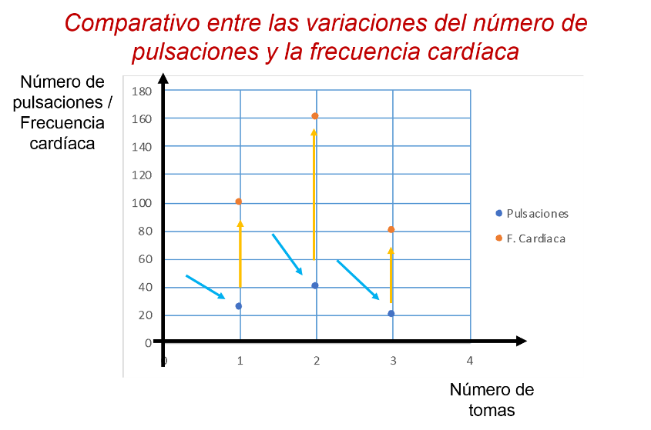

Ya se conocieron las pulsaciones por minuto que tuvo Lesley. Así también, es posible analizar otras situaciones de variación a través de las gráficas.

Y a partir de las características de la representación cartesiana, analizar globalmente el comportamiento de las variables.

Entonces, ya está resuelto el caso de las pulsaciones.

Así como existen variaciones diversas, toca el turno de analizar una variación de un problema con una proporcionalidad inversa.

Situación 2

Se va a construir un muro y se sabe que entre más albañiles participen, menor será el tiempo de construcción. Y para ello, se analiza la gráfica:

En la imagen se registra la relación del número de albañiles y el tiempo que tardan en construir el muro, representado en horas. Pero y, si todos los albañiles trabajan al mismo ritmo.

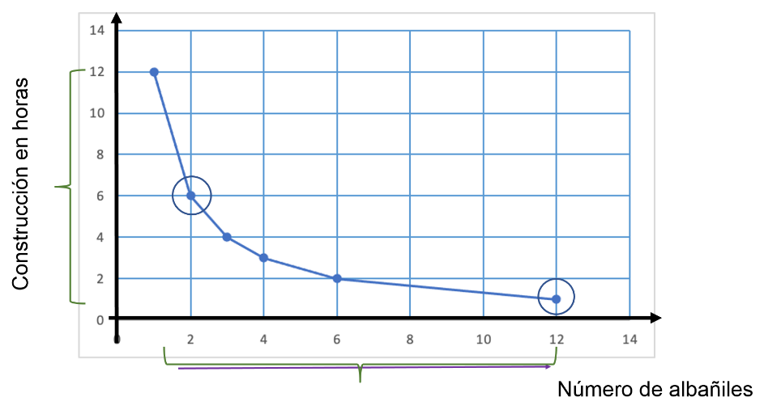

¿Cuántos albañiles se necesitan para construir un muro en 1 hora?

La gráfica indica que se requieren 12 albañiles para construir el muro en una hora.

Y si se desea terminar el muro en 6 horas, ¿cuántos albañiles se necesitan?

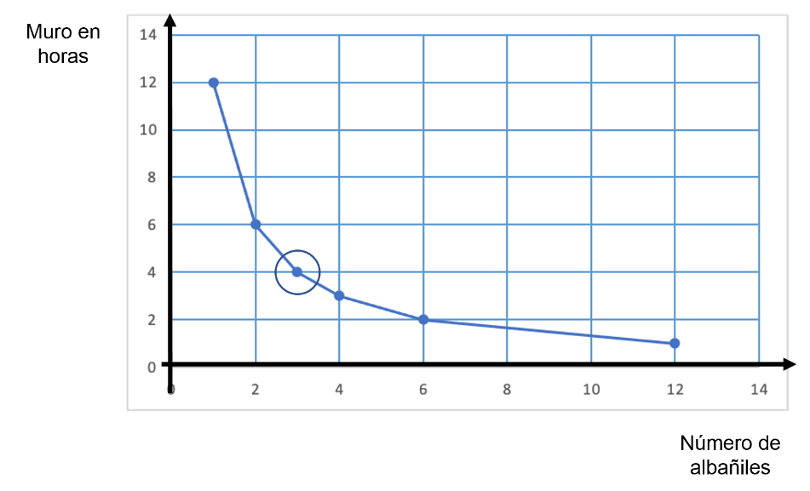

En esta gráfica, si una de las variables aumenta, la otra disminuye en un mismo factor. Es decir, se necesitan 2 albañiles.

¿Y en qué momento la gráfica comienza a descender en cuanto a tiempo se refiere?

En el momento donde aumenta el número de albañiles.

Entonces, ¿cuál es el rango entre el número de horas?

Entre 12 horas y 1 hora.

¿Entre qué valores osciló el número de albañiles?

Entre 1 y 12 albañiles.

Y, por último: la gráfica no se mantuvo constante, siempre fue en descenso.

Seguramente ya determinaste cuántos albañiles se necesitan si se desea construir el muro en 4 horas.

Entonces, se regresa a la gráfica para comprobar.

Si se desea construir el muro en 4 horas, se necesitan 3 albañiles para terminarlo.

Y con esta información se puede realizar un análisis sobre la gráfica que modela la situación planteada.

Recapitula. Se interpretaron gráficas de variaciones diversas, en cuanto a:

¿Cómo es la evolución de la presión arterial de un paciente al momento de ser internado?

¿Cuáles son los cambios en la frecuencia cardíaca de una persona al hacer alguna actividad física?

¿Cómo son los alargamientos experimentados por un cuerpo, por ejemplo, un resorte de metal, entre los límites de la elasticidad perfecta?

¿Y cómo es la construcción de un muro durante cierto tiempo y con un determinado número de albañiles?

Asimismo, para el estudio de la variación por medio de las gráficas:

Se partió de las características de la representación en el plano cartesiano con el objetivo de analizar globalmente el comportamiento de las variables. Es así como se pudo inferir o anticipar sobre la situación que representan.

Y, finalmente, después del análisis de cada una de las gráficas en las diferentes situaciones se respondieron una serie de preguntas.

Se te recomienda tener presente lo trabajado durante la sesión y aplicarlo en el análisis de diferentes gráficas.

¿Sabías que se pueden vincular la respiración, las pulsaciones y las matemáticas con la danza?

Observa el siguiente video del inicio al minuto 02:09 que responde a la pregunta: ¿por qué bailan los seres humanos?

- Enfoque educativo de la danza
https://youtu.be/SnAjOPUMjR0

La danza es una manera de sentirse en el mundo y, al igual que las matemáticas, te acerca a comprender el espacio que habitas.

Del mismo modo, cada estilo de danza tiene una pulsación; el ritmo que te mueve y te permite deslizarte, en el que no sólo se conjugan las partes de tu cuerpo, sino la respiración.

Realiza el siguiente ejercicio.

Reproduce tu música favorita y baila durante 3 minutos, así sabrás cuántas pulsaciones tienes por minuto antes de bailar, después de realizar tus pasos de baile, y tras 1 minuto de reposo.

El Reto de Hoy:

Reflexiona sobre toda la información obtenida a través del análisis de una gráfica para estudiar distintas características de la función que corresponde a una situación en específico.

Tu libro de texto de Matemáticas de tercer grado tiene ejercicios similares para analizar variaciones diversas.

Es importante que practiques lo aprendido y lo comuniques con tus maestras, maestros y compañeros a distancia.

Finaliza con la cita del matemático y filósofo René Descartes: “la duda es el origen de la sabiduría”.

¡Buen trabajo!

Gracias por tu esfuerzo.

